DH364A00型
三厘米波导测量线

使 用 说 明 书

目 录
1. 概述
2. 主要技术指标
3. 仪器的工作原理和结构
4. 仪器的使用和维护
5. 成套性
6. 贮存
7. 质量保证

1.概述
DH364A00型三厘米波导测量线是探测三厘米波段的波导中驻波分布情况的仪器。它通常用来测量波导元件、波导系统的驻波系数、阻抗，还可测量波导波长、相移等多种参数，是一种通用的微波测量仪器。
2.主要技术指标
(1)工作频率范围:8.2～12.4GHz
(2)合成电压驻波系数:≤1.03
(3)探针插入波导深度:1.5mm
(4)探头行程:95mm
(5)波导规格:BJ-100 (波导内口尺寸:22.86mm×10.16mm)
(6)连接法兰规格:FBP-100
(7)外形尺寸:247×170×144(mm)
3.仪器的工作原理和结构
三厘米波导测量线由开槽波导、不调谐探头和滑架组成。开槽波导中的场由不调谐探头取样，探头的移动靠滑架上的传动装置，探头的输出送到显示装置，就可以显示沿波导轴线的电磁场变化信息。测量线外形如图一：
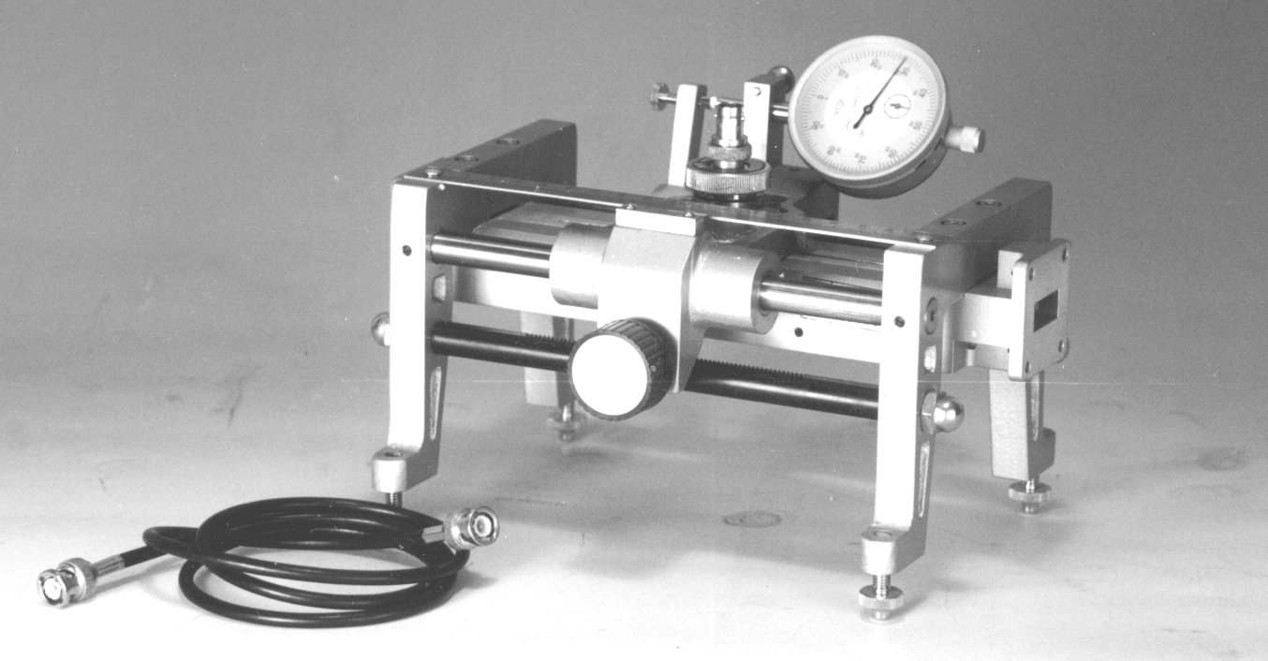

图一: 测量线外形

